
“전국노동자대회 10만이 모였다”
우리조합간부 800여명도 집결 노동자의 연대와 단결의지 과시
당당한 노동조합
발행,편집인:KT노동조합 TEL:031-727-4820~4855 FAX:02-750-5404 www.kttu.or.kr
개혁과 희망 그리고 안정
제 198 호
2003년 11월 10일
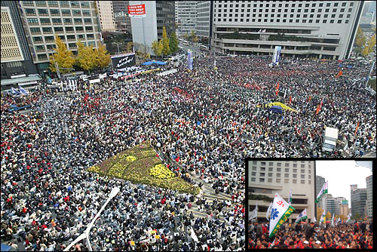

9일(일) 서울시청앞에서는 전국에서 모인 10만의 노동자가 ▲손배가압류 철폐 ▲노동탄압 분쇄 ▲비정규직 철폐의 한 목소리를 냈다.
14:30분경 각 연맹들이 서울역, 광화문, 종묘, 신촌 등 서울 시내 곳곳에서 사전집회를 열고 대시민 홍보활동을 펼친후 집결하자 서울시청은 발 디딜 틈 없는 인파로 가득찼다.
민주노총 단병호 위원장은 개회사를 통해 “참여정권 개혁정권을 자임하던 노무현 정권이 채 1년도 안돼 국민을 우롱하는 사기정권·기만정권임을 드러냈다”며 현정권을 규탄했다. 또한 “노무현 정권이 노동자의 요구를 받아들이지 않는다면 12일 총파업은 물론 그 이후에도 총파업을 포함한 강력한 총력투쟁에 나설 것” 분명히 했다.
노동탄압규탄 범국민대책위 정광훈 대표는 격려사를 통해 “2003년 신자유주의 세계화가 노동자와 농민을 죽이고 있다”며 “이제 열사들의 죽음을 수확할 게 아니라 반란의 변혁을 수확하자”고 역설했다.
참가자들은 투쟁결의문을 통해 “12일까지 손배가압류 철회, 비정규직 차별철폐, 부당노동행위 척결 등 민주노총의 요구를 수용하고, 사용자대항권강화, 국민연금개악, 퇴직금제도 개악, 개방정책, 이라크파병 등 반개혁적 작태를 중단할 것”을 촉구했다.
대회를 마치고 거리행진을 하려했으나 경찰이 처음부터 경찰버스 20대를 동원 도로를 완전봉쇄하고 강경진압으로 일관했다. 이에 2시간여 동안 경찰과 대치하는 사이 부상자가 속출하기도 했다. 저녁 7시 30분경 명동성당에 집결 마무리 집회를 가졌다.
오후 3시 열린 ‘2003년 노동자대회’에 KT노동조합도 전국 800여 조합간부들이 집결 10만대오에 합류해 노동자의 연대와 단결 의지를 밝혔다.
★★★★ 소식지 ‘당당한 노동조합’ 지령 200호 기념 이벤트를 실시하고 있습니다. 자세한 사항은 조합홈페이지(www.kttu.or.kr)을 참조하세요

